INFORME TÉCNICO / RÚBRICA

Evaluación del proyecto
Dulce Miel Flutter
Arquitectura, API REST, Firebase, persistencia local y geolocalización
Fecha de corte: 11 de noviembre de 2026
Rama evaluada: feature/rubrica-mvvm-persistencia-mapas
Plataforma: Flutter para Android · Backend: Spring Boot y SQL Server
Preparado para revisión académica del equipo

Resumen ejecutivo
La app implementa una separación MVVM reconocible en Flutter, consume el backend REST con HTTP asíncrono, integra Firebase Authentication y Firestore, usa Backblaze B2 para imágenes y mantiene una caché SQLite del catálogo y del contenido público de tienda. La revisión estática y las dos pruebas Flutter ejecutadas en esta revisión terminaron correctamente.
El proyecto no satisface literalmente todos los nombres tecnológicos de la rúbrica: Flutter reemplaza Retrofit y Kotlin Coroutines por `package:http` y `Future`/`async`/`await`; Backblaze B2 reemplaza Firebase Storage por decisión de alcance y facturación; Google Maps SDK está configurado en el código pero la captura aportada muestra tiles en blanco por autorización/billing del proyecto Google. Auth y Firestore son los dos servicios Firebase efectivamente integrados.
Por ello, la evidencia permite defender un avance funcional importante, pero no declarar sin reservas un cumplimiento total ni un porcentaje ponderado de 75 %. La rúbrica no aporta pesos por subobjetivo y hay brechas verificables de pruebas, Storage literal y visualización de Maps. Para una sustentación precisa, conviene presentar el cumplimiento por criterio y explicar las decisiones aprobadas por el docente.

Alcance del análisis
Se revisaron los fuentes Flutter y Spring Boot de la rama indicada, el README del proyecto, la prueba `test/catalogo_flow_test.dart`, la salida real de `flutter analyze --no-pub` y `flutter test --no-pub`, más capturas compartidas durante la ejecución del sprint. No se inició el backend ni el emulador en esta revisión; las capturas son evidencia histórica aportada por el usuario y no sustituyen una demo actual.

Conclusión por criterio de la rúbrica
Criterio | Evaluación | Evidencia y límite
1. MVVM y REST | Parcial alto | Screens, ViewModels, Repositories y `UiState<T>` están separados. CRUD se implementa en `ApiService`/Spring. La red usa `http` y Dart async. Dos pruebas básicas cubren caché y lista vacía; no cubren cada CRUD ni cada ViewModel.
2. Firebase y geolocalización | Parcial | Firebase Auth y Firestore están integrados. Firebase Storage no está implementado: B2 maneja los archivos. Geolocator maneja permisos/posición; Maps SDK presenta una pantalla sin mosaicos en la evidencia compartida.
3. Flutter e integración | Parcial alto | UI Flutter Material 3, API, Firebase, B2, SQLite y flujo de coordenadas existen. La caché se limita a datos públicos; la compra no funciona offline. Map tiles pendientes de autorización; el plugin SQLite nativo no se prueba en la suite actual.
4. Informe y objetivos | En progreso documentado | Este informe y la presentación trazan código y resultados. Para cerrar el criterio se requieren evidencias actuales del emulador/servidor, trazabilidad formal de cada objetivo del curso y análisis de contribuciones del equipo.

El nivel “parcial alto” es una valoración técnica cualitativa, no un cálculo de nota. La rúbrica debe evaluarse con el docente si acepta equivalencias de Flutter para Retrofit/Coroutines y Backblaze para Storage. La aceptación docente del límite de Maps fue comunicada por el equipo; el informe no presenta la pantalla vacía como mapa funcional.

1. Arquitectura MVVM y API REST

1.1 Separación de responsabilidades
`main.dart` inicializa Firebase y compone dependencias. `Screens` presenta datos y captura acciones. `ViewModels` extienden `ChangeNotifier`, coordinan el estado y traducen fallos a mensajes. `Repositories` centralizan casos de uso/adaptación de datos. `ApiService` concentra HTTP y parsing. Este flujo evita que widgets ejecuten SQL o construyan peticiones de red directamente.
Screen → ViewModel → Repository → ApiService → REST/Spring Boot → SQL Server

El estado común `UiState<T>` representa `initial`, `loading`, `success`, `empty` y `error`. Los ViewModels conservan los datos previos cuando una recarga falla en los flujos que lo soportan. Las acciones administrativas, formularios de acceso y pedidos separan estados de lectura y mutación para mostrar el resultado del envío sin reemplazar todo el contenido de pantalla.

1.2 REST, errores y operaciones
`ApiService` usa `package:http`; las funciones de red retornan `Future` y usan `async`/`await`. Las llamadas autenticadas añaden el JWT propio de la API como Bearer. `ApiException` transporta errores del servidor, fallos HTTP y respuestas inválidas hasta el ViewModel. En pantallas, `UiState` representa carga, vacío y error. Esta es la implementación idiomática Flutter equivalente al objetivo asíncrono de Retrofit/Coroutines, pero no cumple literalmente con esas bibliotecas Kotlin.
Dominio | Operaciones presentes en código | Prueba funcional automatizada en esta revisión
Catálogo | GET productos; GET salud; lectura pública sitio | Sí, usando MockClient.
Carrito | GET, POST agregar, PUT cantidad, DELETE línea y DELETE vaciar | No cubiertas individualmente por tests actuales.
Pedidos | POST crear; GET historial/detalle; PUT estado administrativo; multipart comprobante/envío | No cubiertos individualmente por tests actuales.
Administración | CRUD producto, promoción, usuario/empleado, contenido, carrusel; gestión de pedido/envío | No cubiertos individualmente por tests actuales.

La implementación del endpoint en código no equivale a una demostración de cada caso. Para convertir el criterio en evidencia robusta, faltan pruebas de contrato/API y casos de ViewModel para errores, permisos y operaciones de mutación.

1.3 Funciones y clases principales
Elemento | Funciones clave y responsabilidad
`ApiService` | `consultarProductos`/`consultarSalud` consumen rutas públicas; `intercambiarTokenFirebase` cambia identidad Firebase por JWT API; `consultarCarrito`, `agregarAlCarrito`, `actualizarCarrito`, `eliminarDelCarrito`, `vaciarCarrito` implementan el carrito; `crearPedido`, `consultarPedidos`, `consultarDetallePedido` implementan compra e historial; métodos administrativos gestionan productos, promociones, usuarios, sitio, pedidos y archivos multipart. `_authenticated` añade autorización; `_decodeAuthenticated` y `_listData` normalizan respuestas; `_multipart` adjunta imagen; `ApiException` normaliza fallos.
`CatalogoRepository` | `cargarProductos` llama REST, transforma `Producto`, escribe caché pública y recurre a esa copia cuando la red falla; entrega `CatalogoSnapshot` con `desdeCache`.
`CarritoRepository` | `cargar` interpreta líneas y total; delega cambios de cantidad, alta, eliminación, vaciado, checkout y boleta al API.
`AdministracionRepository` | Agrupa consultas del dashboard y las colecciones; delega acciones CRUD, archivos B2 y cambios de pedido a `ApiService`.
`AccesoViewModel` y `CarritoViewModel` | El primero orquesta estados de sesión y acciones de acceso. El segundo expone carga, total, cantidad, mutaciones, confirmación del pedido y estado de avisos.
`PedidosViewModel` y `AdministracionViewModel` | Manejan lista/detalle/boletas y carga/mutaciones del panel. Vuelven a consultar datos tras operaciones para que la UI refleje el estado guardado.

2. Firebase y geolocalización

2.1 Firebase Authentication y Firestore
`FirebaseAuthManager` inicia sesión, registra, solicita restablecimiento, obtiene ID token y cierra sesión. `AutenticacionRepository` coordina esa identidad con `PerfilFirestoreRepository`, el intercambio de token en Spring y almacenamiento seguro de la sesión API. El perfil Firestore reside en `usuarios/{uid}`. `SugerenciasRepository` valida longitud/categoría, inicia identidad anónima y `FirestoreRepository` crea el documento de sugerencia. El backend verifica el ID token con Firebase Admin y emite su JWT de API.
La experiencia de inicio de sesión Firebase y los perfiles mencionados fueron ejercitados manualmente durante el sprint según lo reportado por el usuario. No existe una prueba automatizada de integración Firebase en la suite actual. Reglas de Firestore, cuenta y configuración deben verificarse en el entorno de demo.

2.2 Storage de archivos
La rúbrica nombra Firebase Storage. El proyecto usa Backblaze B2, no Firebase Storage. `BackblazeB2ImageStorageService` en el servidor sube, calcula URL pública y elimina objetos; los controladores de producto/sitio/pedido reciben multipart y guardan URLs/keys en SQL Server. `ApiService._multipart` entrega las imágenes al servidor. Esta equivalencia responde a la decisión del sprint y a la restricción de facturación, pero sigue siendo un incumplimiento literal del subrequisito Firebase Storage. Los comprobantes están temporalmente en un bucket público, una limitación de seguridad que debe resolverse antes de producción.

2.3 Ubicación y mapa
`UbicacionRepository.obtenerActual` revisa servicio y permisos, solicita permiso cuando el usuario pulsa el botón, distingue `denied` de `deniedForever`, y obtiene ubicación con `geolocator`. `UbicacionViewModel.seleccionar` admite pin manual; `usarUbicacionActual` publica coordenada o error y los métodos de ajustes permiten desbloquear permiso o servicio. `MapaUbicacionScreen` muestra selección con Google Maps, pero la captura aportada presenta el área gris sin mosaicos. La capa de coordenadas y permisos puede explicarse; la visualización de Google Maps no debe presentarse como exitosa hasta que API key, SDK y proyecto estén autorizados.
El proyecto no implementa geocodificación, Places ni rutas. El usuario ingresa la dirección como texto y puede enviar una latitud/longitud opcional. Si Google Maps no carga, el usuario aún puede seleccionar el pin manual cuando el widget del mapa esté operativo; en el estado de captura también hay que confirmar si el botón de “Usar este punto” permanece disponible en ese dispositivo.

3. Flutter, módulos y persistencia

3.1 Integración de módulos
Flutter materializa la interfaz y navegación en `screens/`, con tema Material 3 en `app_theme.dart` y componentes de estado reutilizables en `screens/widgets/ui_components.dart`. Auth, REST, SQLite, B2 y ubicación fluyen por sus repositorios/ViewModels. La sesión queda separada en Flutter Secure Storage. Backblaze y SQL Server son servicios del lado backend, no SDKs con claves sensibles en el cliente.

3.2 Qué resuelve SQLite
SQLite no reemplaza SQL Server ni sincroniza compras. La base local `dulce_miel_cache.db` contiene una tabla `cache_json(cache_key, json_value, updated_at)`. `CatalogoRepository` guarda el catálogo público bajo `catalogo_publico_v1`; `ContenidoTiendaRepository` guarda la configuración pública bajo `contenido_tienda_publico_v1`. La UI puede mostrar esa última copia cuando falla la conexión. El catálogo puede tener stock antiguo y sus imágenes remotas requieren internet. Sesión usa `FlutterSecureStorage`; carrito, checkout e historial dependen de API.
La prueba de caché usa `_MemoryCache`, un doble in-memory que implementa `JsonCacheStore`. Por lo tanto prueba la lógica Repository de red y fallback, no la integración real de `sqflite` con el sistema de archivos Android. Una prueba instrumental en emulador debe cubrir la apertura, escritura y lectura de SQLite para cerrar esa brecha.

3.3 ODS 12
El pedido contempla empaque convencional, frasco de vidrio comprado con recargo o reutilización del frasco del comprador. El comprador asume envío y recojo; puede informar agencia/código y adjuntar boleta. Administración registra envío/comprobante. La app comunica prácticas de consumo responsable. El flujo aporta al diseño de circularidad y a la educación del comprador, pero no mide la reducción efectiva de envases y no basta para demostrar por sí mismo el cumplimiento completo de ODS 12.

4. Ejecución y resultados verificables

4.1 Verificación ejecutada
Comando | Resultado en esta revisión | Alcance
`flutter analyze --no-pub` | Sin problemas encontrados (finalizó en 108.9 s). | Análisis estático Flutter/Dart; no valida servicios remotos ni comportamiento en dispositivo.
`flutter test --no-pub` | 2 pruebas pasaron. | Mock REST: guarda y recupera catálogo offline; ViewModel: lista vacía produce `UiStatus.empty`.
Demostración manual anterior | Usuario reportó login correcto y pedido guardado; compartió capturas de home y mapa. | Evidencia visual e historial del sprint, no una ejecución revalidada durante este informe.
Backend/Google Maps | No levantados ni revalidados en esta revisión. La captura aportada del mapa no presenta tiles. | Requiere credenciales, base local, SDK/API key, cuota y configuración del proyecto.

4.2 Reproducción de la prueba
flutter analyze --no-pub
flutter test --no-pub

La prueba automatizada está en `test/catalogo_flow_test.dart`. `_MemoryCache` simula el contrato de caché para poder probar el Repository sin dependencia del plugin de plataforma. La prueba crea un MockClient con respuesta JSON 200, verifica que persiste el catálogo, luego simula 503 y comprueba el fallback; una segunda prueba responde lista vacía y verifica `UiStatus.empty` en `CatalogoViewModel`.

4.3 Ejecución de la demo
- Copiar `servidor/.env.example` a `.env`, completar configuración privada y verificar Docker/SQL Server.
- Iniciar backend desde la raíz con `Iniciar servidor Dulce Miel.bat`; comprobar `/api/health`, `/api/productos` y `/api/sitio/inicio`.
- Ejecutar `flutter pub get` y `flutter run --dart-define=API_BASE_URL=http://10.0.2.2:5000/api/` en Android Emulator.
- Iniciar sesión con un usuario de demo; mostrar Home/catálogo/detalle, añadir producto al carrito y enseñar historial.
- Presentar SQLite explicando el alcance: tras cargar una vez, perder red y volver a portada/catálogo solo debe exhibir snapshot público, sin cerrar compra.
- Mostrar selección de ubicación, permiso GPS y pin manual. Si Maps no tiene autorización, declarar esa limitación y demostrar los flujos de permiso/coordenada disponibles, sin afirmar que cargó el mapa.

5. Brechas, riesgos y mitigaciones
Prioridad | Brecha o riesgo | Mitigación/evidencia requerida
Alta | La rúbrica exige Retrofit/Kotlin Coroutines y la app usa Flutter/http/Future. | Presentar la equivalencia técnica por plataforma y solicitar al docente validar si acepta el reemplazo; reportar como brecha literal.
Alta | Firebase Storage no está integrado. B2 es la elección del proyecto. | Registrar la decisión y pedir validación explícita de equivalencia. No declarar Firebase Storage como implementado.
Alta | Google Maps tiles aparecen en blanco en evidencia. | No modificar facturación sin autorización docente. Restringir API key; mostrar permisos/coordenadas y declarar límite de demo.
Media | Pruebas solo de catálogo/caché y UiState vacío. | Agregar tests Repository/ViewModel para éxito, errores, CRUD y checkout; prueba instrumental de SQLite y ubicación mockeada.
Media | Los datos locales pueden estar vencidos; imágenes requieren red. | Mostrar distintivo de datos guardados, revalidar stock al comprar y no usar caché para mutaciones.
Alta antes de producción | Comprobantes guardados en bucket público. | Mover a bucket privado y publicar enlaces de duración limitada; revisar reglas y retención.
Media | Credenciales Firebase/B2 y claves en distribución. | Mantener service account/B2 en backend y fuera de Git; restringir Maps key a SDK, package y SHA-1; confirmar alertas de GitHub.

6. Evidencia de interfaz compartida
Las capturas siguientes fueron compartidas por el usuario durante el sprint. La portada evidencia la interfaz móvil; la pantalla de ubicación documenta la limitación del mapa en ese entorno, en vez de ocultarla.
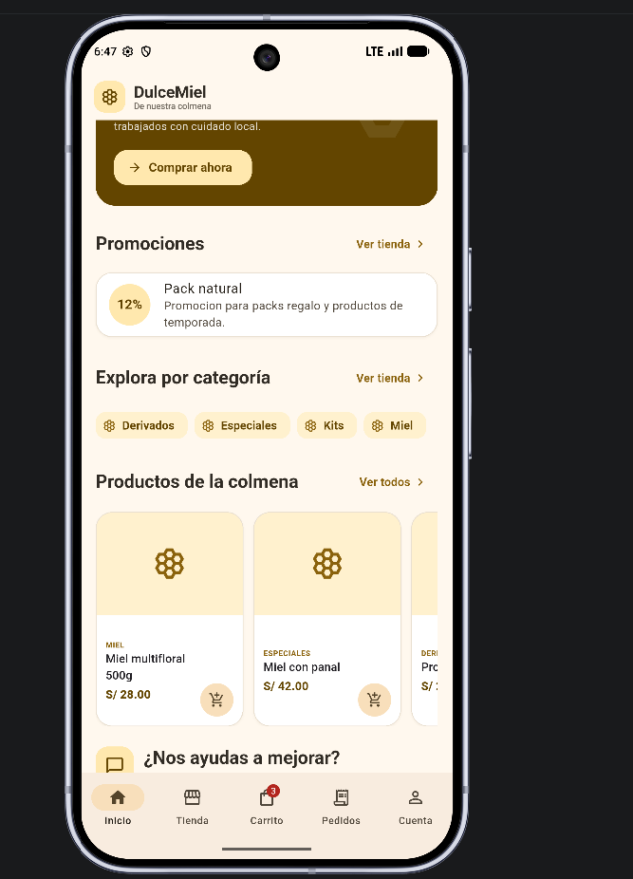
Figura 1. Portada de Dulce Miel compartida durante la prueba del flujo comercial.

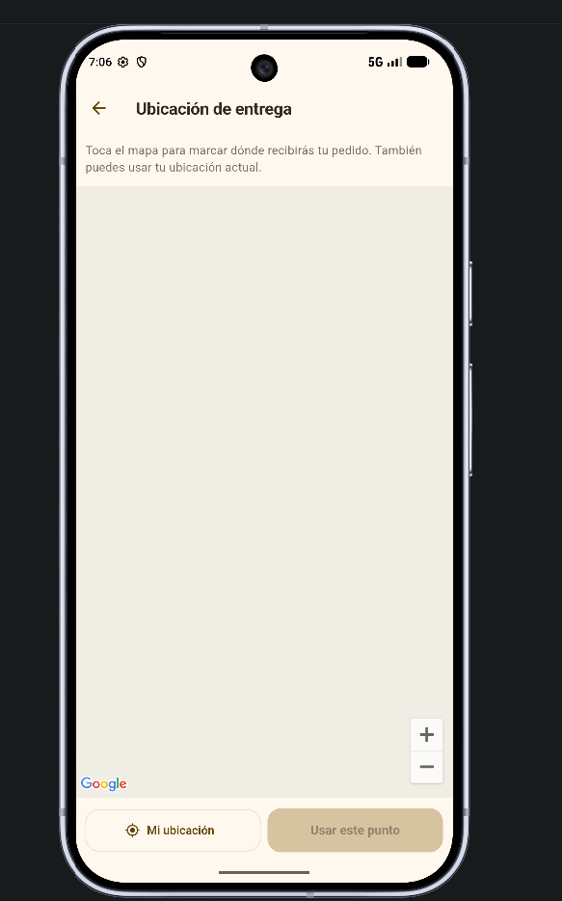
Figura 2. Selección de punto: el área cartográfica aparece sin mosaicos en la captura aportada.

7. Conclusiones y trabajo faltante
El repositorio presenta una aplicación Flutter organizada en MVVM, con REST, autenticación Firebase, Firestore, Backblaze para archivos, caché SQLite acotada y soporte de coordenadas/permiso. El análisis y las pruebas automatizadas ejecutadas en esta revisión terminaron correctamente. Hay evidencia funcional histórica compartida para login, pedido, portada y pantalla de ubicación, y el informe distingue las capturas de los resultados recién ejecutados.
La calificación frente a la rúbrica depende de aceptar equivalencias de plataforma. Retrofit/Coroutines no corresponden a Flutter, Firebase Storage fue sustituido por B2 por alcance, y los tiles de Google Maps no cargaron en la evidencia. El reporte no asigna un porcentaje de 75 sin conocer el peso de cada subobjetivo ni contar con evidencias actuales completas. La recomendación es acordar esas equivalencias con el docente y cerrar pruebas de integración antes de afirmar el umbral.
Antes de la sustentación, renovar las capturas desde el emulador actual, exportar evidencia de pedido con datos personales ocultos, validar en backend un CRUD representativo y confirmar que no se versionaron `.env`, credenciales de servicio, Firebase options o la API key de Maps. En la presentación, incluir un recorrido breve con una cuenta de demo y explicar las limitaciones con precisión.

Fuentes y trazabilidad
- Código Flutter: `lib/` y pruebas `test/catalogo_flow_test.dart`.
- Servidor y API: `servidor/src/main/java/com/dulcemiel/backend/` y `servidor/database/migrations/`.
- Guía del proyecto y ejecución: `README.md` y `servidor/README.md`.
- Rúbrica y restricciones funcionales: texto de rúbrica y decisiones de implementación aportadas por el equipo en la conversación del proyecto.
- Capturas de portada y mapa: evidencias visuales aportadas por el usuario durante el sprint, insertadas en el apartado 6.

